CHƯƠNG TRÌNH “TÔI YÊU VIỆT NAM” AN TOÀN GIAO THÔNG TRONG TRƯỜNG MẦM NON BẮC HƯNG
Căn cứ vào Kế hoạch số 37/KH-GDĐT ngày 07 tháng 10 năm 2022 của Phòng giáo dục và đào tạo huyện Tiên Lãng về việc triển khai thực hiện Chương trình “Tôi yêu Việt Nam” trong các cơ sở giáo dục mầm non, năm học 2022-2023. Sáng ngày 22/04/2023 Trường mầm non Bắc Hưng long trọng tổ chức sân chơi “Bé với An Toàn Giáo Thông” dành cho các bé độ tuổi Mẫu giáo.
Về dự ngày hội cùng cô và trò trường mầm non Bắc Hưng rất vinh dự được đón các quý vị đại biểu đại diện cho lãnh đạo xã Bắc Hưng và ban đại diện cha mẹ trẻ em của trường và hơn 200 học sinh khối 3 tuổi, 4 tuổi, 5 tuổi.
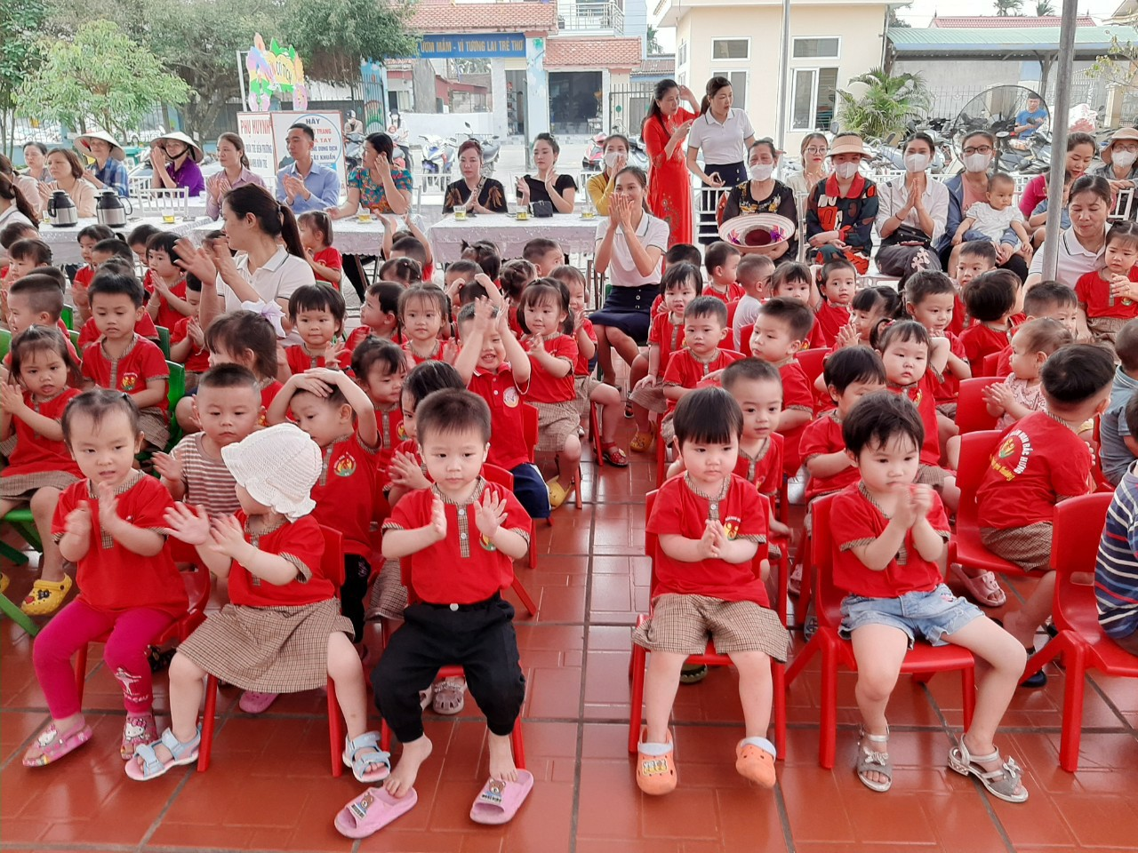
Rất vinh dự cho cô và trò trường MN Bắc Hưng đã đón nhận những tình cảm yêu quý của các đ/c lãnh đạo, Ban đại diện cha mẹ trẻ en nhà trường đã có những phần quà dành tặng cho các bé. Và đặc biệt hơn nữa nhà trường còn đón nhận những món quà vô cùng ý nghĩa đó là 11 chiếc xe đạp của các bậc phụ huynh đã tặng cho các bé. Đây là món quà mà các con rất mong mỏi bởi nó chính là những đồ dùng để cho các con được thực hành, trải nghiệm tham gia giao thông tại ngã tư đường phố.
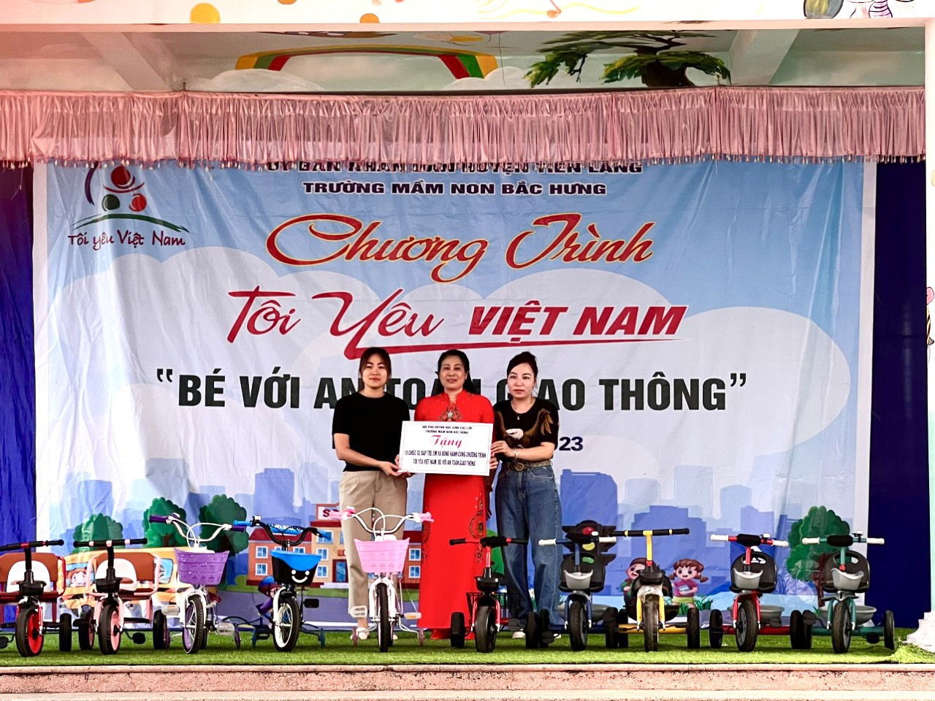
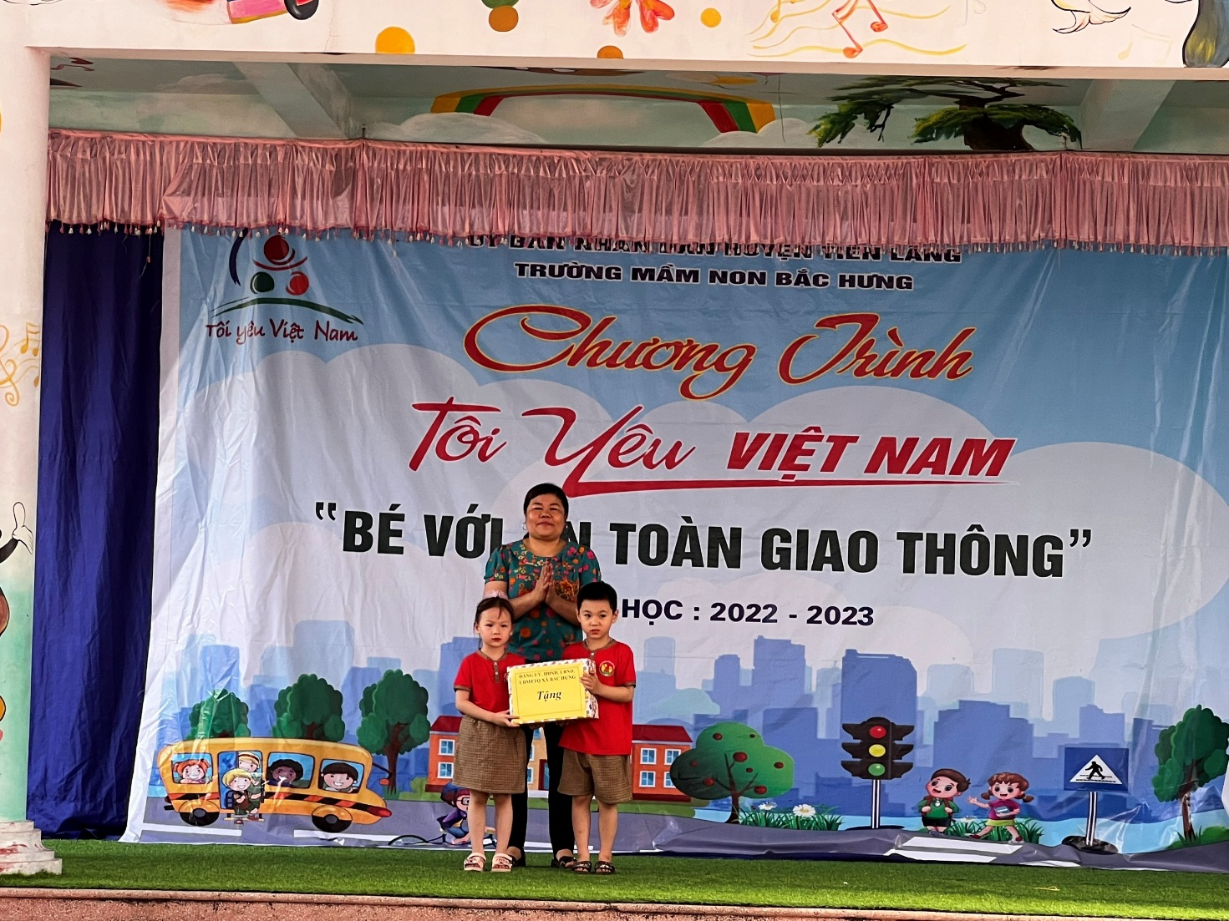
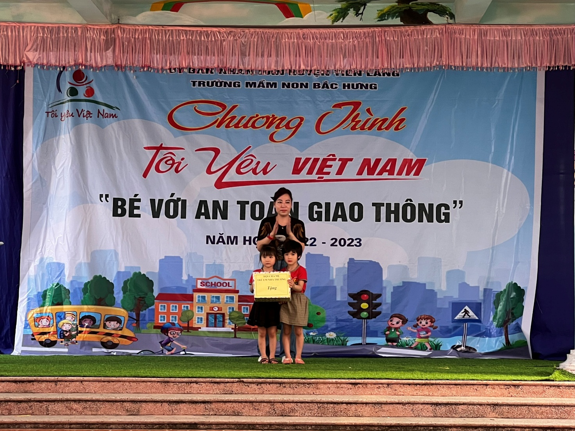
Hình ảnh các bé được nhận quà từ ban đại diện trẻ em
Các bé khối 4,5 tuổi rất hào hứng phấn khởi mang đến cho trương trình các tiết mục văn nghệ vô cùng đặc sắc “Chúng em với an toàn giao thông, Đèn giao thông”. Đó là những thông điệp vô cùng ý nghĩa mà cô và trò trường mầm non Bắc Hưng muốn nhắn nhủ tới tất cả mọi người.
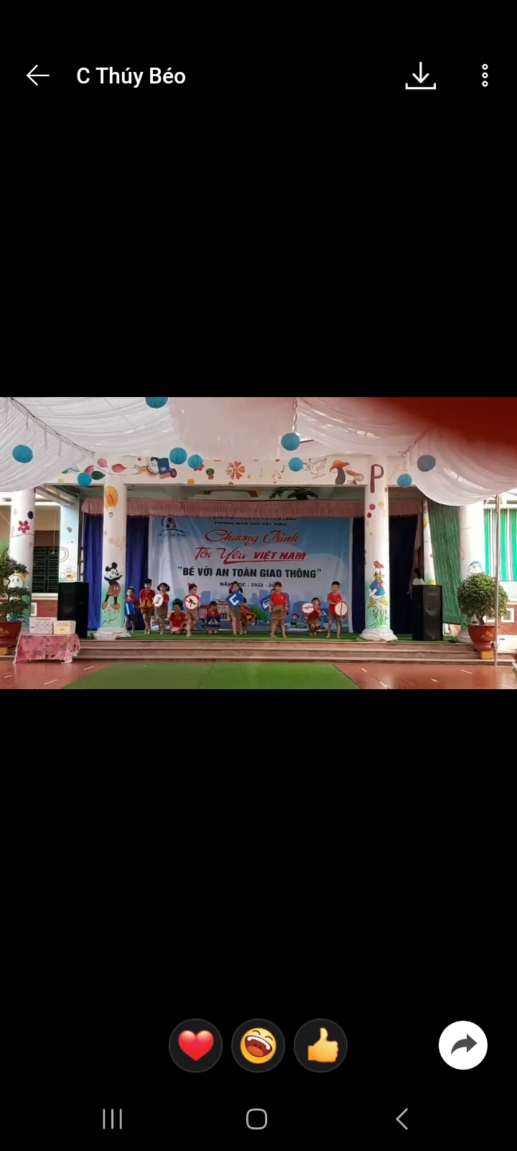
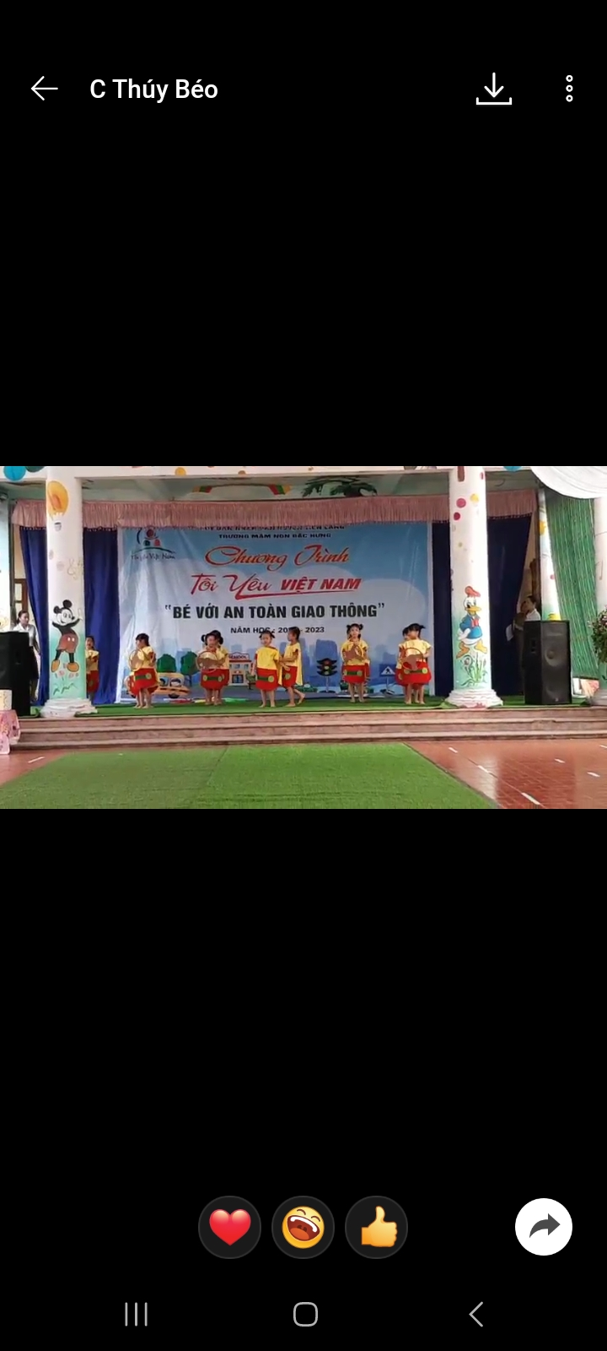
Hình ảnh các bé khối 4-5 tuổi biểu diễn tiết mục múa” Đèn giao thông”
Chương trình “ Tôi Yêu Việt Nam: là một hoạt động vô cùng ý nghĩa đây là nơi để trẻ được tìm hiểu các kiến thức cơ bản, gần gũi quen thuộc về các hành vi an toàn khi tham gia giao thông đồng thời các bé được thực hành các bài tập đòi hỏi trẻ phải thông minh, nhạnh nhẹn và khéo léo.
Sau đây là một sô hình ảnh của chương trình “ Tôi yêu Việt Nam”:
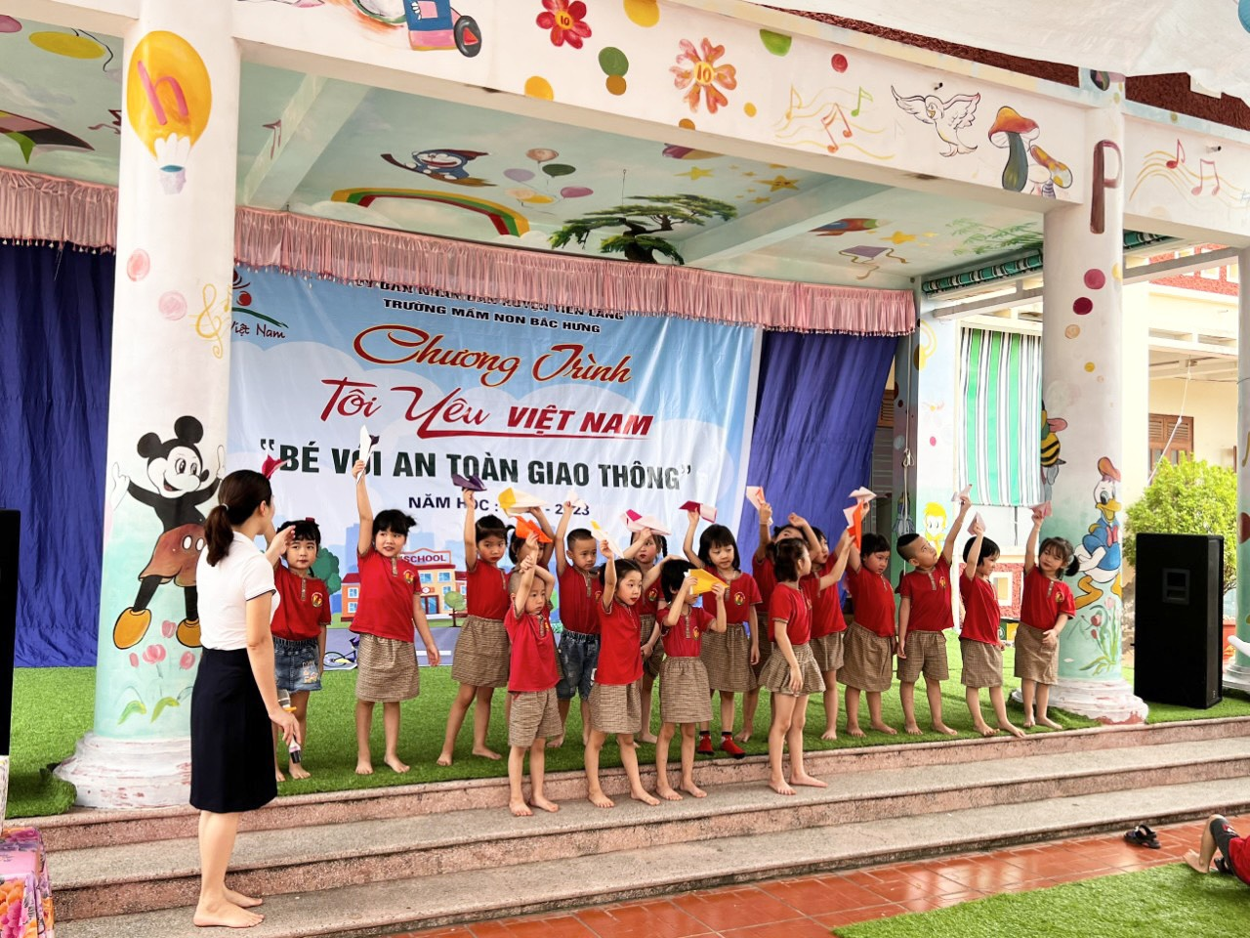
Hình ảnh các bé 3 tuổi đạt kết quả trong phần thi dán đèn tín hiệu giao thông

Sau khi các bé khối 3 tuổi trải qua phần thi đầu tiên và chọn ra những bé xuất sắc nhất bước vào vòng thì tiếp theo đó là “Bé đội mũ an toàn”
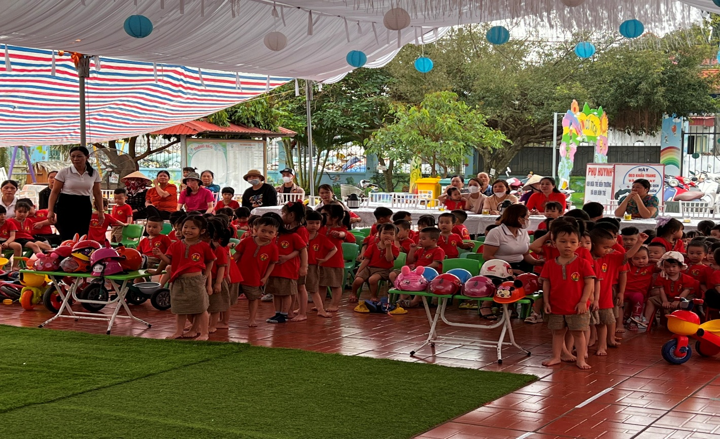
Hình ảnh các bé khối 3 tuổi đội mũ an toàn khi tham gia giao thông
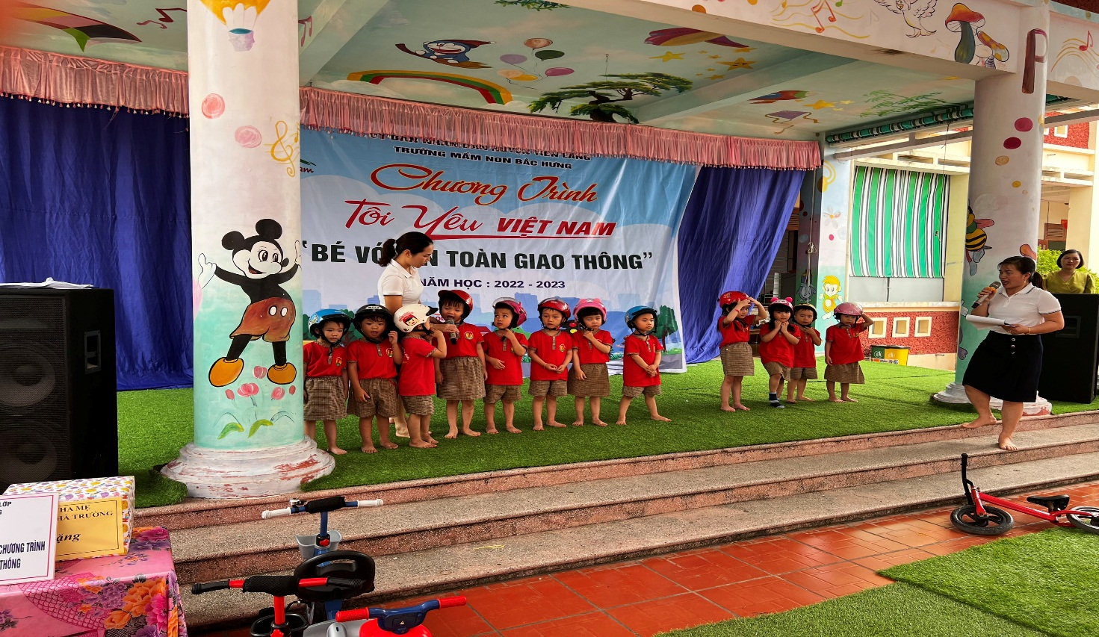
Hình ành các bé đội mũ an toàn
Và tiếp đến là phần trò chơi dành cho các bé khối 4 tuổi
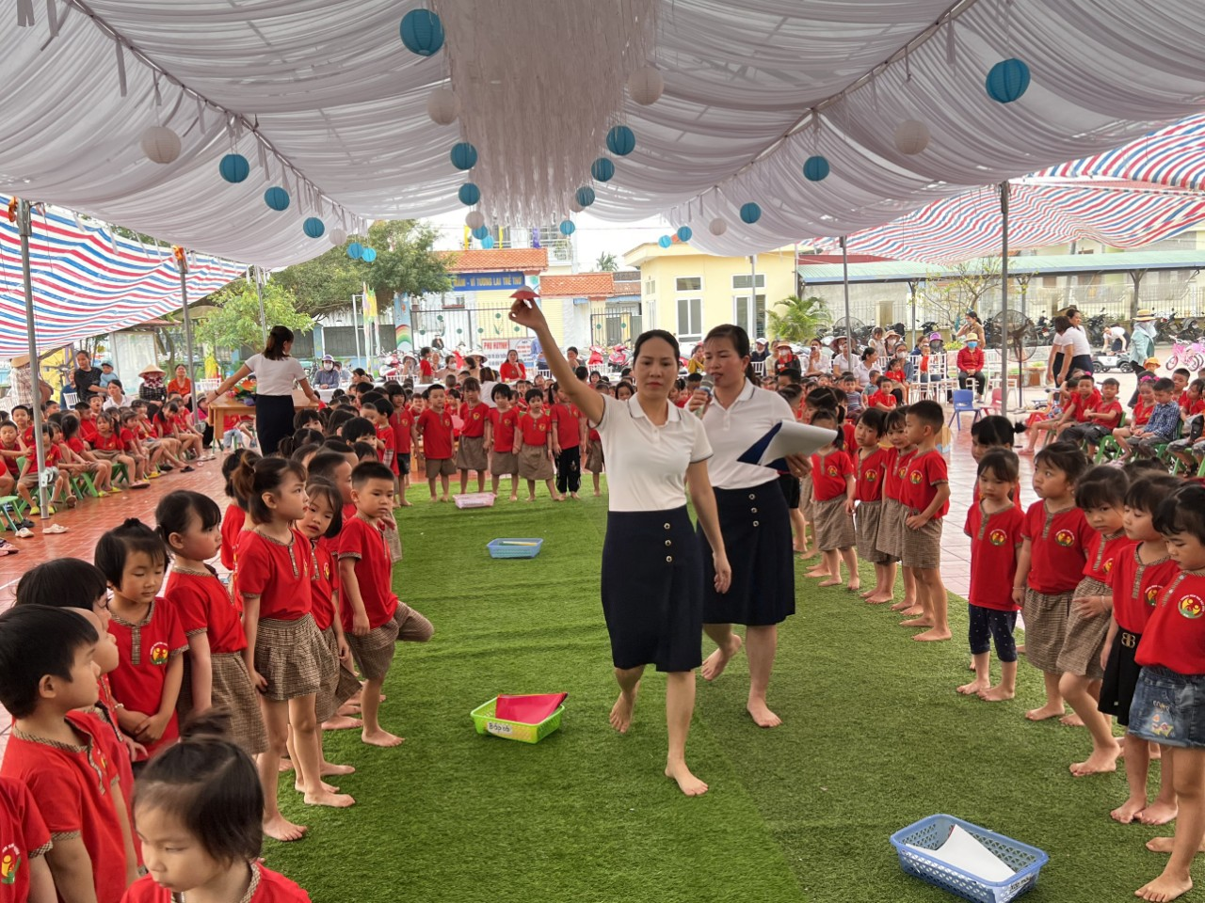
Hình ảnh các bé nghe phổ biến cách chơi gấp máy bay
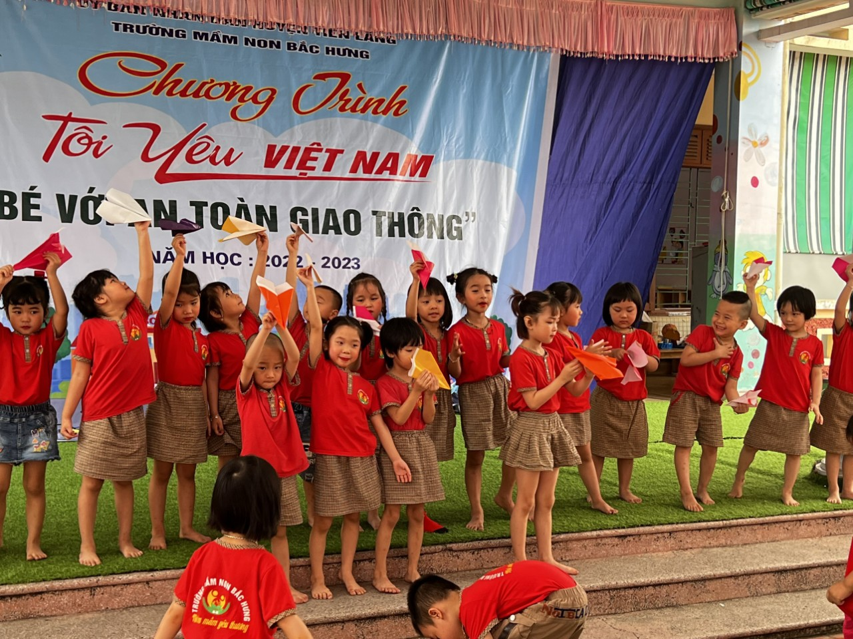
Hình ảnh các bé xuất sắc trong phần trò chơi gấp máy bay
Sau khi các bé khối 4 tuổi gấp máy bay xong và chọn ra những bạn nhanh nhất sẽ vào vòng tiếp theo đó là “Phân loại hành vi đúng sai khi ngồi trên thuyền”.
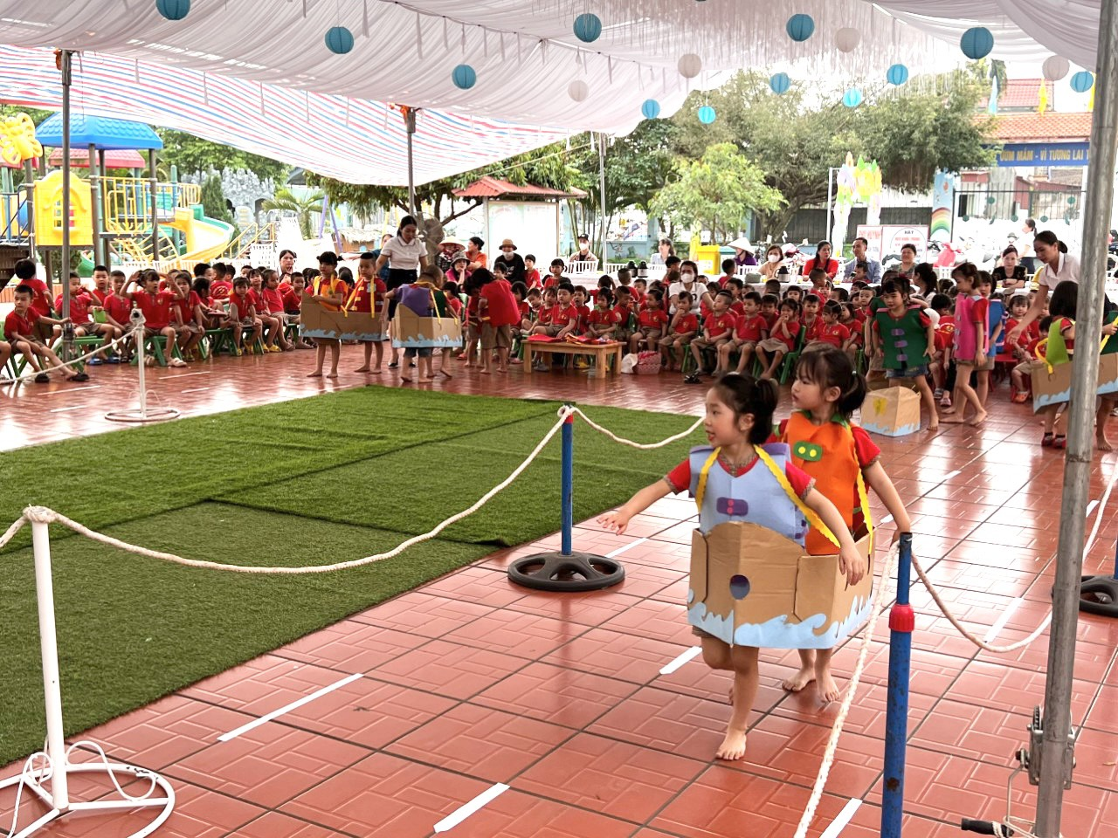
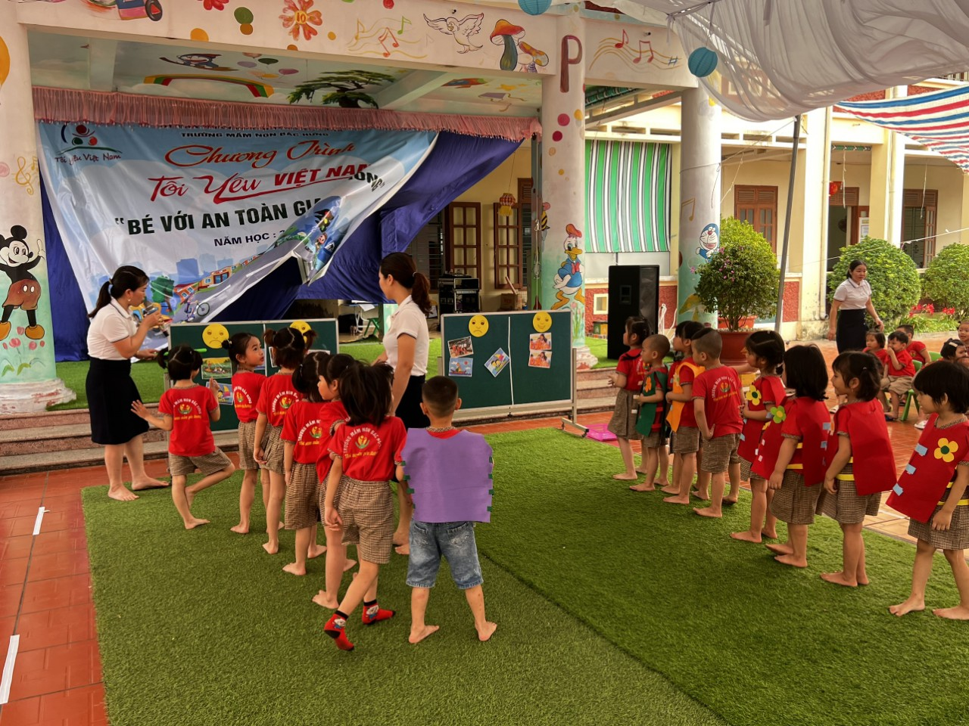
Hình ảnh các bé khối 4 tuổi tham gia trò chơi “Phân loại biển báo giao thông”
* Trò chơi “ Gấp thuyền” dành cho các bé khối 5 tuổi.
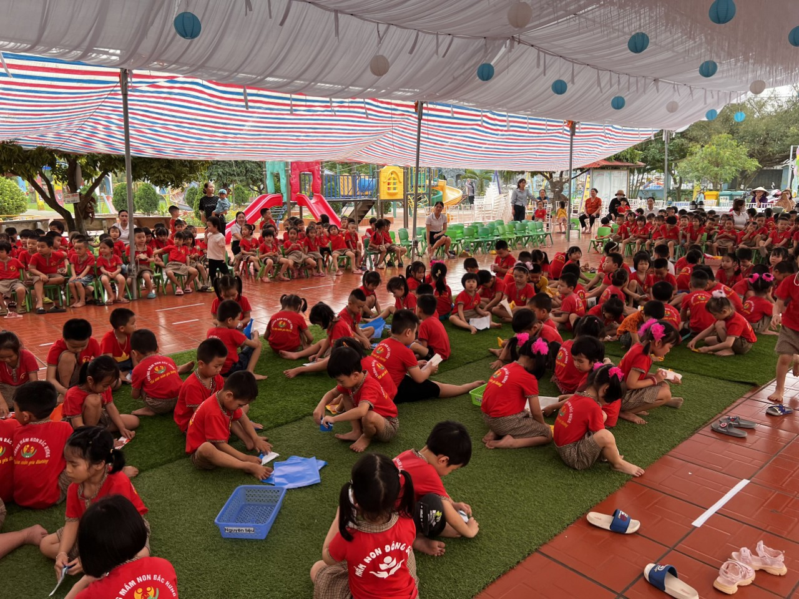
Hình ảnh các bé khối 5 tuổi thi gấp thuyền giấy
Các bé khối 5 tuổi sau khi gấp thuyền giấy sẽ tham gia vào trò chơi “ Bé tìm hiểu ATGT”. Ở phân thi này các bé vừa nghe câu hỏi và quan sát các hình ảnh đáp án trên màn hình ti vi trong thời gian 10 giây các bé sẽ đưa ra đáp án bằng cách giơ thẻ số. Đây là trò chơi đòi hỏi các con tích cực tư duy suy nghĩ để đưa ra các đáp án đúng.
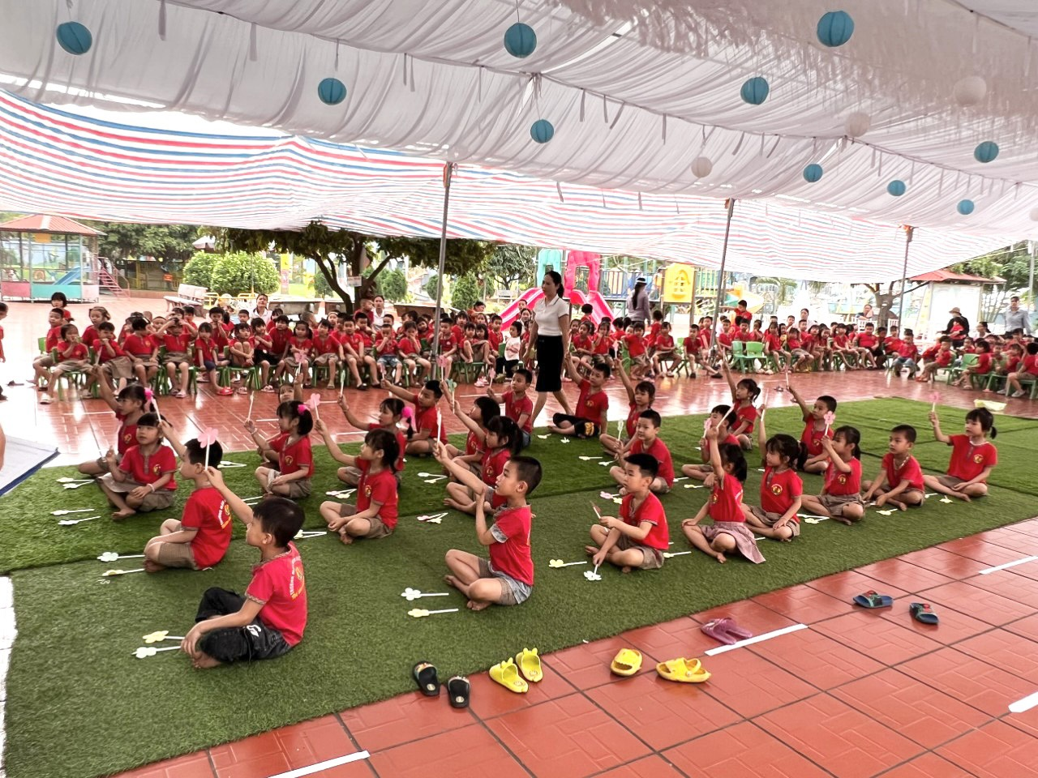

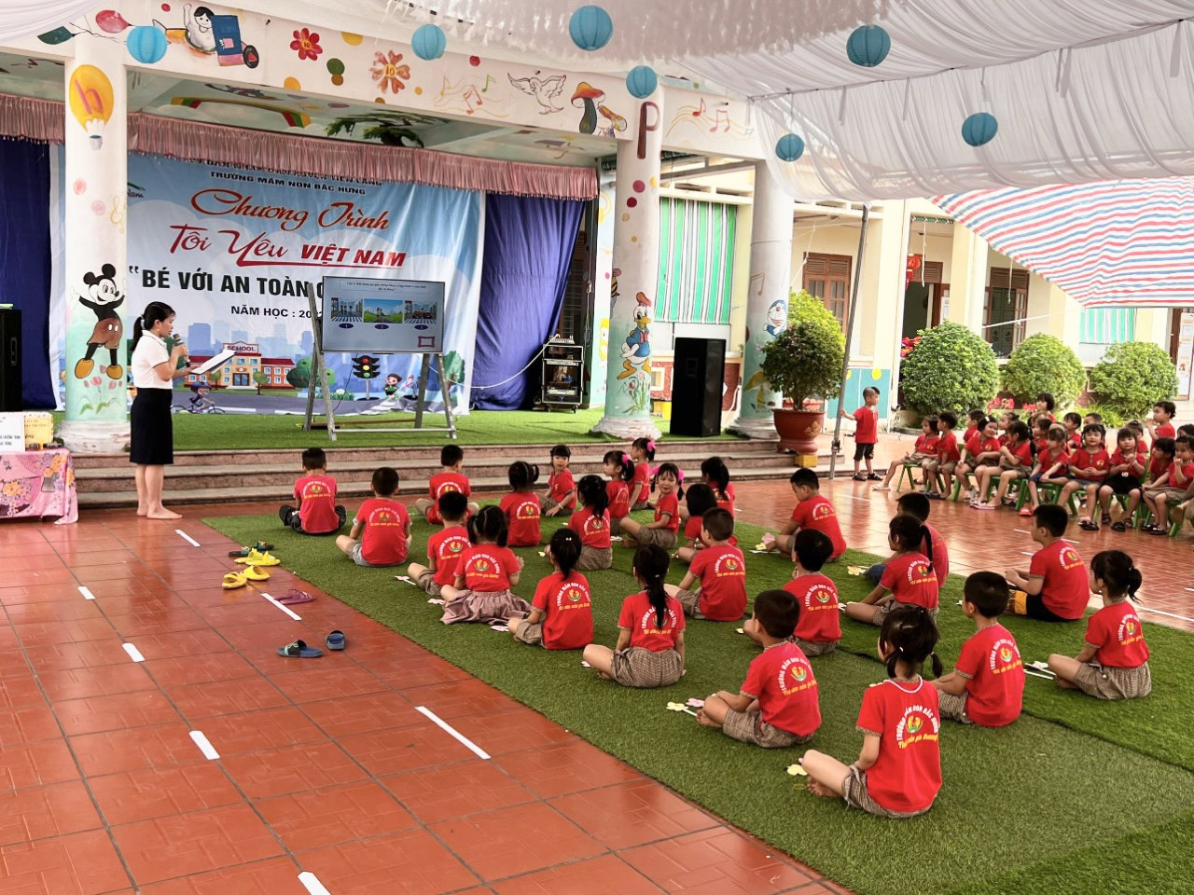
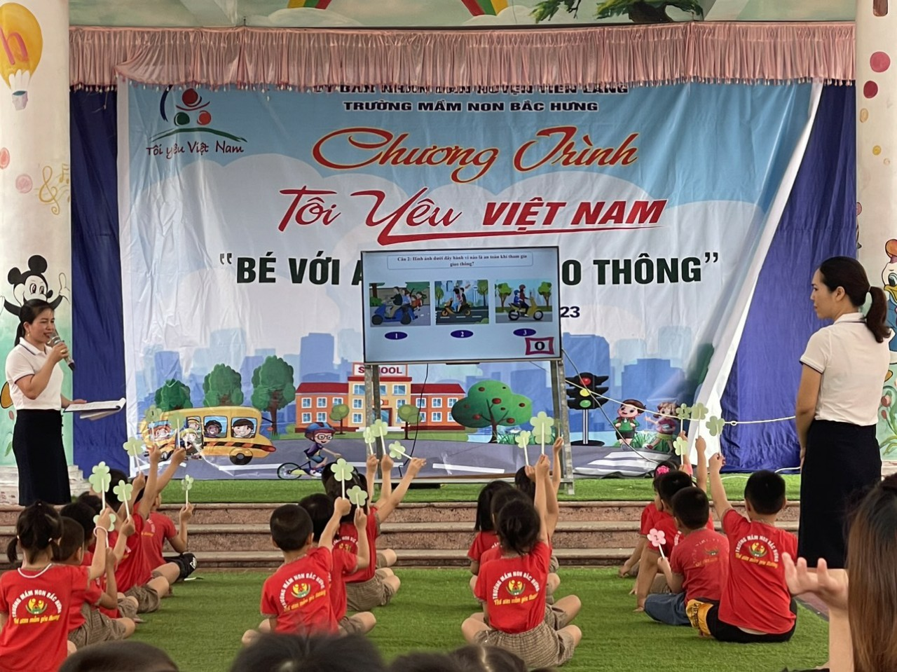
Hình ảnh các bé khối 5 tuổi chơi trò chơi “Bé tìm hiểu ATGT”

“ Học bằng chơi, chơi mà học” sau khi trải qua các câu hỏi về các tình huống an toàn khi tham gia giao thông các bé 5 tuổi sẽ bước vào phần thi thực hành lái xe an toàn. Với những chiếc xe đạo của các bậc phụ huynh dành tặng cho nhà trường các bé sẽ cùng nhau trải nghiệm tham gia giao thông ngã tư đường phố. Các bé sẽ đi lại theo tính hiệu đèn và sự điểu khiển của cô Cảnh sát giao thông.
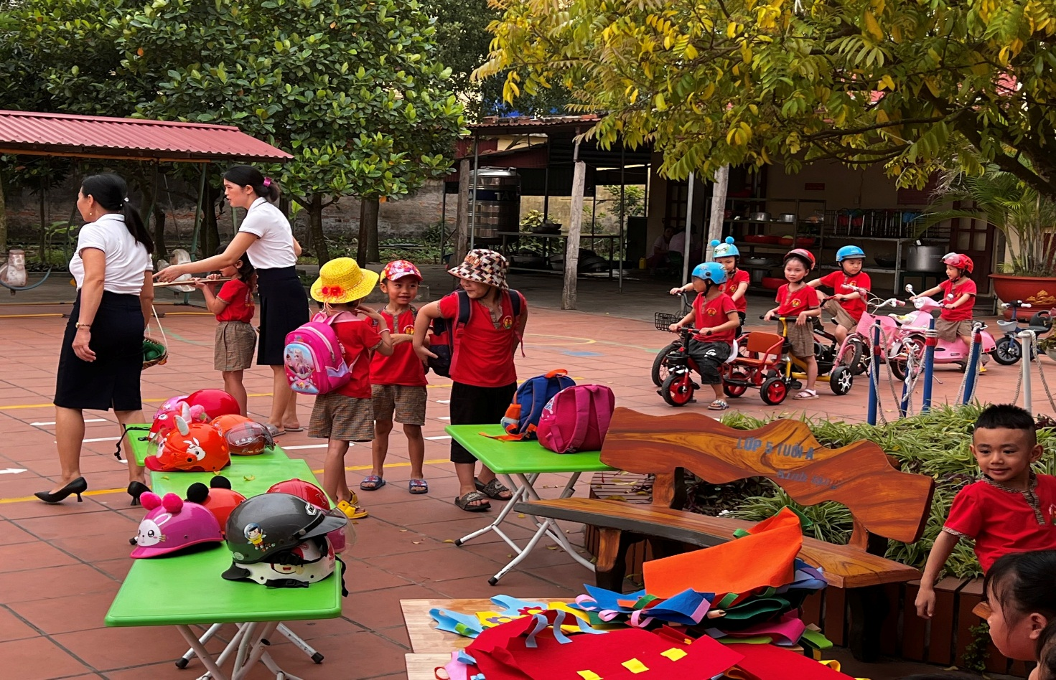
Hình ảnh các bé chuẩn bị cho thực hành lái xe
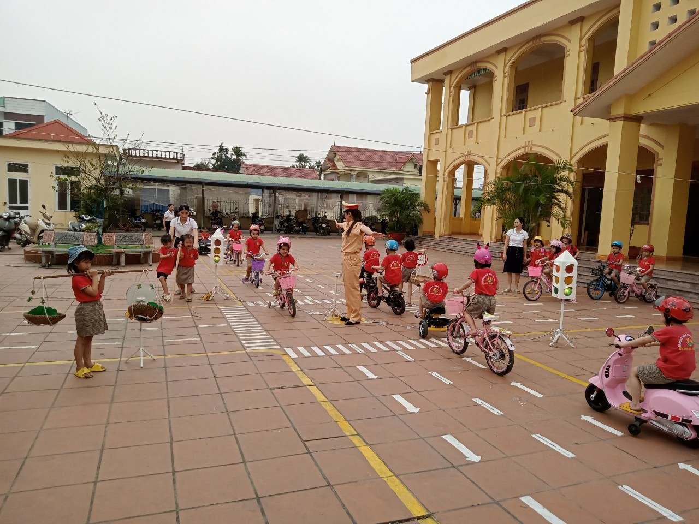
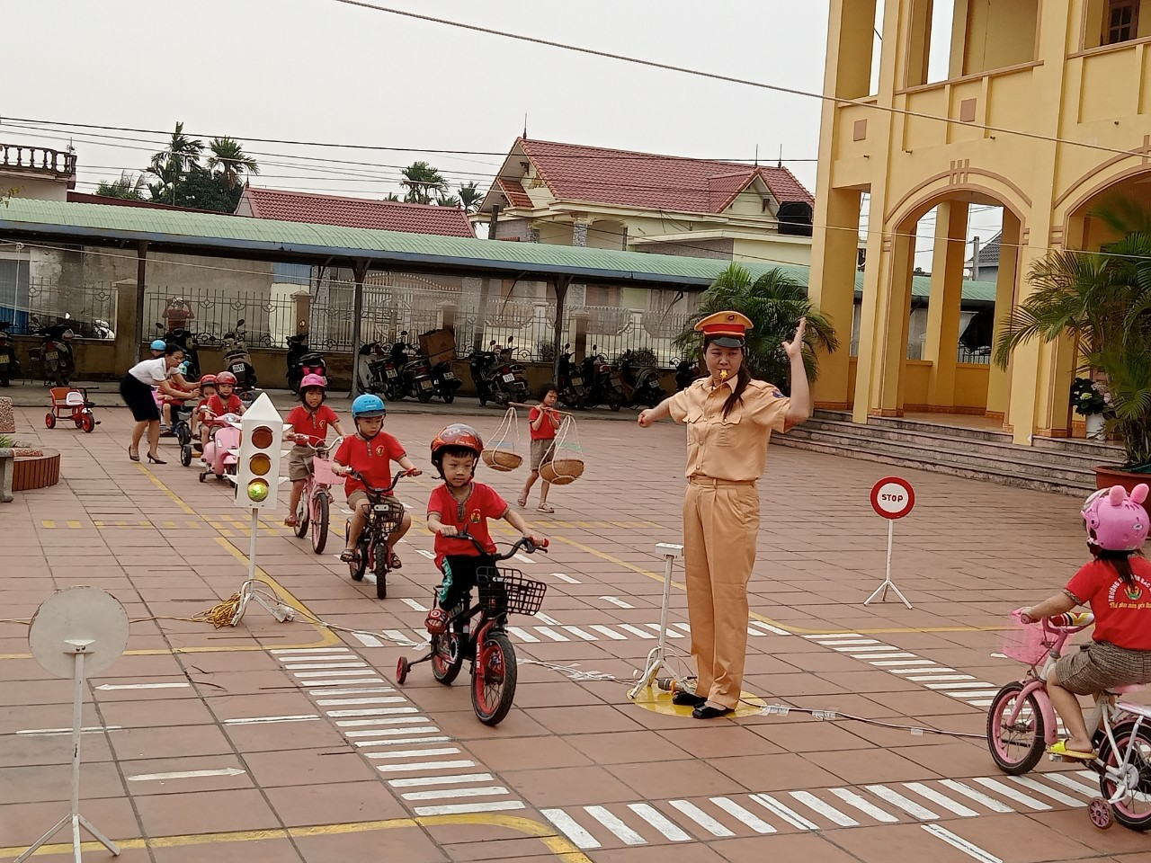
Hình ảnh các bé thực hành lái xe an toàn

Để giúp các bé hiểu rõ hơn về một số hành vi an toàn khi tham gia giao thông các bé được cô Vũ Thị Hoa- Cảnh sát giao thông của trường lên trò chuyện và tuyên truyền phổ biến kiến thức về ATGT cho trẻ
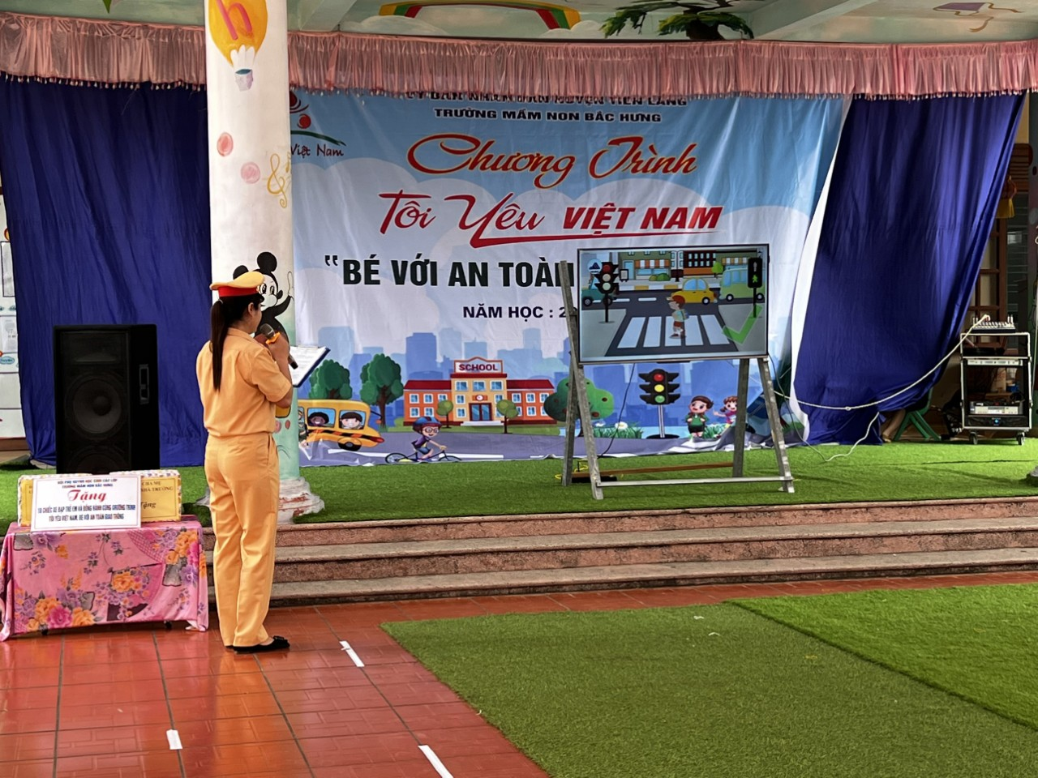
Hình ảnh cô Vũ Thị Hoa tuyên truyền về an toàn giao thông cho các bé
trong trường mầm non
Thông qua chương trình “ Tôi yêu việt Nam”. Sân chơi “Bé với an toàn giao thông”. Nhà trường mong muốn gửi đến thông điệp “ An toan giao thông là hạnh phúc cho mọi nhà”.
Để đảm bảo an toàn giao thông cho con em mình khi đi đến trường cũng như khi tham gia giao thông, các bậc phụ huynh cần phối hợp cùng nhà trường trong việc giáo dục các em thực hiện an toàn giao thông tránh những tai nạn đáng tiếc xảy ra như:
- Đi đúng phần đường quy định dành cho người đi bộ, phải đi trên vỉa hè, đi sát lề đường đối với đường không có vỉa hè. Khi sang đường phải quan sát kỹ các xe đang đi tới và chỉ qua đường khi bảo đảm an toàn.
- Bố, mẹ đưa con đến trường bằng xe máy: Phải thực hiện đúng luật giao thông dành cho người đi xe máy: Người điều khiển xe và người ngồi sau xe phải đội mũ bảo hiểm có cài quai đúng quy cách. Bố, mẹ nên trang bị cho mình và cho con mình loại mũ bảo hiểm đạt chuẩn để đảm bảo an toàn tính mạng cho mình và con em mình nếu có sự cố xảy ra.
- Khi tham gia giao thông đi đúng làn đường quy định dành cho xe máy, không lấn sang phần đường dành cho ô tô, không nên đi vào phần đường dành cho người đi bộ. Không phóng nhanh, vượt ẩu, đánh võng, luồn lách. Không đi xe máy trong sân trường.
- Khi đi gặp đèn giao thông phải thực hiện đúng luật, đèn xanh báo hiệu được đi, đèn vàng báo hiệu đi chậm và đèn đỏ báo hiệu phải dừng lại, không được đi đường ngược chiều, vượt dải phân cách, đi đúng theo vạch chỉ dẫn
Có thể nói chương trình “ Tôi yêu việt Nam” là sân chơi để cô và trò trường mầm non Bắc Hưng thoả sức vui chơi với các trò chơi vô cùng hấp dẫn và lý thú, là nơi để các bậc phụ huynh hiểu rõ hơn ý nghĩa của việc chấp hành đúng luật lệ giao thông. Các bậc phụ huynh hãy chung tay cùng với nhà trường tổ chức nhiều hơn nữa những bổ ích này cho các con.

Tác giả: Phạm Thị Ny

